HỌC VIỆN CÔNG NGHỆ BƯU CHÍNH VIỄN THÔNG
BÁO CÁO BÀI TẬP LỚN
HỌC PHẦN: PHÂN TÍCH VÀ KHAI PHÁ DỮ LIỆU VĂN BẢN

XÂY DỰNG HỆ THỐNG PHÂN LOẠI SPAM/HAM
CHO BÌNH LUẬN SINH VIÊN PTIT TRÊN FACEBOOK

Giảng viên hướng dẫn | ……………………………………………………
Lớp/nhóm | ……………………………………………………
Thành viên 1 | Cương — MSSV: ………………………………
Thành viên 2 | Bảo — MSSV: ………………………………
Thành viên 3 | Phi — MSSV: ………………………………
Thành viên 4 | Phương — MSSV: ………………………………

HÀ NỘI, THÁNG 11 NĂM 2026

MỤC LỤC
MỤC LỤC 3
Danh mục bảng 6
Danh mục hình 6
Từ viết tắt 8
MỞ ĐẦU 1
CHƯƠNG 1. CƠ SỞ LÝ THUYẾT 2
1.1. Bài toán phân loại văn bản 2
1.1.1. Học có giám sát và phân loại nhị phân 2
1.1.2. Đặc điểm bình luận tiếng Việt 2
1.1.3. Gán nhãn có hỗ trợ AI 2
1.2. Làm sạch và tiền xử lý văn bản 3
1.2.1. Chuẩn hóa và bảo toàn dữ liệu 3
1.2.2. Tách từ và từ dừng 3
1.2.3. Tín hiệu đặc biệt và giới hạn che tên 3
1.3. Các phương pháp biểu diễn văn bản 4
1.3.1. Bag-of-Words 4
1.3.2. TF-IDF 4
1.3.3. Đối chiếu các biểu diễn 5
1.4. Các mô hình phân loại truyền thống 5
1.4.1. Naive Bayes 5
1.4.2. MultinomialNB 5
1.4.3. SVM tuyến tính 6
1.5. Mô hình ngôn ngữ tiền huấn luyện và viBERT 6
1.5.1. Transformer encoder và self-attention 6
1.5.2. BERT và học chuyển giao 6
1.5.3. viBERT của FPT.AI 7
1.5.4. WordPiece và đầu vào mô hình 7
1.5.5. Fine-tuning cho phân loại hai lớp 7
1.6. Thiết kế thực nghiệm và xử lý mất cân bằng 8
1.6.1. Train, validation, test và rò rỉ dữ liệu 8
1.6.2. CV, OOF và lựa chọn siêu tham số 8
1.6.3. Mất cân bằng, trọng số và giảm mẫu 8
1.6.4. Điều chỉnh ngưỡng quyết định 8
1.7. Đánh giá và phân tích mô hình 9
1.7.1. Ma trận nhầm lẫn và chỉ số nhị phân 9
1.7.2. Đường Precision–Recall và Average Precision 9
1.7.3. Bootstrap và phân tích lỗi 9
CHƯƠNG 2. THỰC NGHIỆM VÀ KẾT QUẢ 11
2.1. Thu thập và chuẩn bị dữ liệu 11
2.1.1. Quy trình và môi trường thực nghiệm 11
2.1.2. Nguồn và phương pháp thu thập 11
2.1.3. Chuyển đổi và làm sạch 12
2.1.4. Gán nhãn Spam/Ham 13
2.1.5. Dữ liệu thực nghiệm v7 và khảo sát 14
2.1.6. Tiền xử lý đầu vào cho hai nhánh 15
2.1.7. Phân chia tập và kiểm soát rò rỉ 15
2.2. Xây dựng và huấn luyện mô hình truyền thống 16
2.2.1. BoW và TF-IDF 16
2.2.2. Bốn tổ hợp B1–B4 16
2.2.3. Chọn cách xử lý từ dừng bằng CV 17
2.2.4. Ba chiến lược trên TF-IDF + SVM 17
2.3. Xây dựng và fine-tune viBERT 18
2.3.1. Đầu vào và kiến trúc phân loại 18
2.3.2. Cấu hình huấn luyện 19
2.3.3. So sánh loss trên validation 19
2.3.4. Huấn luyện cuối và lưu checkpoint 20
2.3.5. Tái sử dụng thực nghiệm 20
2.4. Đánh giá và so sánh kết quả 21
2.4.1. Giao thức đánh giá 21
2.4.2. Bốn tổ hợp truyền thống 21
2.4.3. Tác động của ba chiến lược SVM 22
2.4.4. Kết quả viBERT và đối chiếu S3 24
2.4.5. Phân tích lỗi và độ bất định 26
2.5. Lưu mô hình và ứng dụng bình luận mới 27
2.5.1. Sản phẩm lưu và cách nạp lại 27
2.5.2. Luồng suy luận 27
2.5.3. Minh họa dự đoán mới 28
2.6. Thảo luận và nhận xét thực nghiệm 28
2.6.1. Những kết quả đạt được 28
2.6.2. Đánh đổi và chi phí 28
2.6.3. Giới hạn của nghiên cứu 29
KẾT LUẬN 30
TÀI LIỆU THAM KHẢO 31

Danh mục bảng
Bảng 1.1. Đặc điểm hai phương pháp biểu diễn văn bản 5
Bảng 2.1. Năm nhóm Facebook trong snapshot thu thập 12
Bảng 2.2. Số lượng qua các bước xử lý ở Notebook 01 13
Bảng 2.3. Phân bố nhãn trong CSV của Notebook 01 13
Bảng 2.4. Thành phần và nhãn của bộ dữ liệu v7 14
Bảng 2.5. Ví dụ tiền xử lý cùng ID trên v7 15
Bảng 2.6. Phân chia dữ liệu cho hai nhánh mô hình 15
Bảng 2.7. Bốn tổ hợp mô hình truyền thống cơ sở 17
Bảng 2.8. F1 spam CV khi giữ và loại từ dừng 17
Bảng 2.9. Các chiến lược TF-IDF + SVM trên train/CV 18
Bảng 2.10. Cấu hình fine-tuning viBERT 19
Bảng 2.11. Kết quả hai loss viBERT trên validation 19
Bảng 2.12. Kết quả test của bốn mô hình cơ sở 21
Bảng 2.13. Kết quả test của B4 và ba chiến lược SVM 22
Bảng 2.14. Đối chiếu S3 và M1 trên cùng tập test 24
Bảng 2.15. Một số trường hợp dự đoán khó theo ID 26
Bảng 2.16. Minh họa suy luận viBERT trên câu mới 28

Danh mục hình
Hình 2.1. Luồng dữ liệu và hai nhánh phân loại của project 11
Hình 2.2. Phân bố nhãn ham/spam trong v7 14
Hình 2.3. Số mẫu và trọng số lớp ở các chiến lược SVM 18
Hình 2.4. F1 spam trên validation theo epoch của hai loss viBERT 20
Hình 2.5. Ma trận nhầm lẫn của bốn mô hình cơ sở 22
Hình 2.6. Ma trận nhầm lẫn B4 và ba chiến lược TF-IDF + SVM 23
Hình 2.7. Ma trận nhầm lẫn của viBERT trên tập test chung 25
Hình 2.8. Đường Precision–Recall của S3 và M1 trên cùng 7.474 mẫu test 26

Từ viết tắt
AP | Average Precision
BoW | Bag-of-Words
CV | Cross-validation, đánh giá chéo
FN/FP | Bỏ sót spam / gắn nhầm ham thành spam
M1 | Mô hình viBERT được chọn
NB | Naive Bayes
OOF | Out-of-fold, dự đoán ngoài fold học
PR | Precision–Recall
S3 | TF-IDF + SVM với ngưỡng OOF
SVM | Support Vector Machine
TF-IDF | Term Frequency–Inverse Document Frequency
TP/TN | Dự đoán đúng spam / dự đoán đúng ham

MỞ ĐẦU
Các nhóm Facebook của sinh viên PTIT là nơi trao đổi lịch học, học phần, tài liệu và kinh nghiệm. Cùng với các trao đổi hữu ích, luồng bình luận có thể chứa lời chào mời, quảng cáo, dẫn liên kết hoặc nội dung không phù hợp với mục đích thảo luận. Khi số bình luận tăng, việc đọc và sàng lọc thủ công trở nên tốn thời gian. Đề tài xây dựng một bộ phân loại hỗ trợ nhận biết bình luận ham (nội dung bình thường) và spam (nội dung cần xem xét), dựa trên văn bản bình luận của cộng đồng sinh viên PTIT. Đây là công cụ hỗ trợ phân loại, không thay thế quyết định kiểm duyệt của con người.
Mục tiêu của nhóm là thực hiện một quy trình có thể giải thích từ thu thập, chuyển dữ liệu, làm sạch, gán nhãn, biểu diễn văn bản và huấn luyện đến đánh giá và dự đoán bình luận mới. Phần mô hình truyền thống khảo sát hai biểu diễn Bag-of-Words (BoW), TF-IDF với hai họ thuật toán Naive Bayes (NB) và máy véc-tơ hỗ trợ tuyến tính (SVM). Phần mở rộng fine-tune viBERT, một mô hình tiếng Việt đã tiền huấn luyện. Hai nhánh được so sánh trên cùng tập kiểm tra và cùng quy ước spam là lớp dương.
Quy trình thu thập và gán nhãn được trình bày bằng bình luận thực tế đã lưu từ các nhóm PTIT. Đợt dữ liệu tái hiện trong Notebook 01 cho ra 6.289 bình luận có nhãn. Phần huấn luyện sử dụng bản dữ liệu v7 đã chốt gồm 38.233 bình luận, với 32.907 ham và 5.326 spam. Hai phạm vi này được nêu riêng; một lần chạy Notebook 01 không tự tạo ra toàn bộ v7. Dữ liệu v7 gồm văn bản gốc, văn bản đã làm sạch, nhãn và một số trường mô tả; thực nghiệm phân loại chỉ dùng tín hiệu văn bản, không dùng ảnh, tác giả hay quan hệ giữa các bình luận.
Bài báo cáo gồm hai chương. Chương 1 trình bày những khái niệm cần để hiểu và kiểm tra phương pháp. Chương 2 mô tả quy trình dữ liệu, hai nhánh huấn luyện, kết quả trên tập kiểm tra, cách lưu mô hình và minh họa sử dụng. Phần cuối tổng kết các kết quả và giới hạn của thực nghiệm.

CHƯƠNG 1. CƠ SỞ LÝ THUYẾT

1.1. Bài toán phân loại văn bản

1.1.1. Học có giám sát và phân loại nhị phân
Trong học có giám sát, mỗi mẫu huấn luyện gồm đầu vào x và nhãn y đã biết. Mô hình học một quy tắc f(x) để dự đoán nhãn cho văn bản mới. Với bài toán này, x là nội dung của một comment hoặc reply; y thuộc {ham, spam}. Nhóm mã hóa ham = 0, spam = 1 và xem spam là lớp dương. Cách quy ước này quyết định ý nghĩa của Precision, Recall và F1 trong toàn báo cáo. Việc dự đoán một nhãn từ văn bản khác với việc xác định chắc chắn ý định người viết: những câu ngắn hoặc không có ngữ cảnh có thể không đủ thông tin để suy đoán mục đích [1].

1.1.2. Đặc điểm bình luận tiếng Việt
Bình luận mạng xã hội thường ngắn, nhiều chữ viết tắt, tên riêng, số điện thoại, liên kết, emoji và lỗi gõ. Một từ có thể gồm nhiều âm tiết cách nhau bởi dấu trắng; do đó tách theo khoảng trắng chưa phải tách từ tiếng Việt. Nội dung như “ib”, “zl” hoặc một dấu chấm đơn lẻ có thể thiếu ngữ cảnh để phân loại. Đây là những hiện tượng nhóm quan sát trong dữ liệu, không phải một kết luận rằng mọi nhóm sinh viên đều có cùng phân bố ngôn ngữ. Dữ liệu văn bản được xem cùng một đơn vị mẫu là comment/reply; bài viết gốc không được đưa vào đầu vào phân loại.

1.1.3. Gán nhãn có hỗ trợ AI
Gán nhãn tạo cặp (văn bản, ham/spam) để huấn luyện. Một mô hình ngôn ngữ có thể đưa ra nhãn gợi ý và điểm confidence; hệ thống gán nhãn có thể lưu gợi ý để người dùng chấp nhận hoặc duyệt. Gợi ý chưa tự động là nhãn đã thẩm định. Trong thực nghiệm này, mã của nhóm tiếp nhận tự động gợi ý hợp lệ có confidence từ 0,75; giá trị này là quy tắc vận hành, chưa được chứng minh là xác suất đúng đã hiệu chỉnh. Vì vậy, nhiễu nhãn vẫn là rủi ro, đặc biệt với câu thiếu ngữ cảnh. Argilla cung cấp cơ chế quản lý suggestions và responses; việc dùng chế độ xuất offline trong Notebook 01 không đồng nghĩa toàn bộ mẫu đã được duyệt thủ công trên giao diện [2].

1.2. Làm sạch và tiền xử lý văn bản

1.2.1. Chuẩn hóa và bảo toàn dữ liệu
Chuẩn hóa Unicode NFC chuyển các chuỗi tương đương về một dạng biểu diễn nhất quán, hữu ích khi so khớp hoặc khử trùng [3]. Sau đó có thể giải mã HTML entity, loại thẻ HTML, thu gọn khoảng trắng và kiểm tra chuỗi rỗng. Khi làm sạch, cần giữ riêng text gốc và cleaned_text để đối chiếu, đồng thời giữ ID và metadata cho việc nối nhãn, phân tích lỗi. Bản ghi trùng theo một khóa có thể được loại để tránh đếm lặp, song khóa khử trùng phải được định nghĩa rõ. Làm sạch đầu vào gán nhãn và tiền xử lý đầu vào mô hình là hai mục đích khác nhau: lần đầu tạo bảng văn bản dùng để ghi nhãn; lần sau tạo đặc trưng theo yêu cầu từng mô hình.

1.2.2. Tách từ và từ dừng
Tách từ tiếng Việt xác định ranh giới từ trong chuỗi gồm nhiều âm tiết. Chẳng hạn, một biểu diễn có thể ghép “cải thiện” thành cải_thiện, trong khi tách theo dấu trắng sẽ coi đó là hai đơn vị. Project dùng underthesea.word_tokenize(..., format="text") cho nhánh truyền thống [4]. Từ dừng là các từ thường gặp có thể mang ít thông tin cho một nhiệm vụ; tuy nhiên một từ chức năng vẫn có thể góp phần phân biệt câu hỏi sinh viên với câu rao. Việc giữ hay loại từ dừng được chọn bằng đánh giá chéo trên train, không mặc định loại bỏ.

1.2.3. Tín hiệu đặc biệt và giới hạn che tên
Đường dẫn và số điện thoại có thể là tín hiệu hữu ích cho spam. Thay chúng bằng urltoken và phonetoken giúp giữ sự hiện diện của tín hiệu mà giảm phụ thuộc vào địa chỉ hoặc số cụ thể. Emoji có thể được gom thành emoji_token ở nhánh truyền thống. Hàm xử lý còn che một số tên/username ở đầu câu theo quy tắc bảo thủ. Những phép biến đổi này không bảo đảm ẩn danh hoàn toàn và có thể làm mất manh mối cần thiết trong một số trường hợp. Nhánh viBERT giữ phần lớn văn bản gốc, chỉ chuẩn hóa Unicode, HTML và khoảng trắng để không phá cấu trúc đầu vào mà checkpoint đã học.

1.3. Các phương pháp biểu diễn văn bản

1.3.1. Bag-of-Words
BoW xây dựng từ vựng trên tập huấn luyện, rồi biểu diễn mỗi văn bản bằng số lần xuất hiện của từng đơn vị từ/ngram. Nếu từ vựng có V mục, mỗi văn bản trở thành một hàng của ma trận N × V, thường rất thưa. Unigram mô tả một đơn vị; bigram giữ được một phần thông tin thứ tự cục bộ. BoW dễ giải thích và hợp với dữ liệu văn bản ngắn nhưng không trực tiếp nắm ngữ cảnh xa hoặc sự tương đồng giữa các từ đồng nghĩa [1], [5]. Trong project, CountVectorizer được fit trong từng fold, min_df=2 và khảo sát n-gram (1,1) hoặc (1,2).

1.3.2. TF-IDF
TF-IDF (term frequency–inverse document frequency) tăng trọng số cho một đơn vị xuất hiện trong văn bản đang xét nhưng ít phổ biến trong toàn bộ tập học. Với TfidfVectorizer của project, tần suất dưới tuyến tính và IDF làm trơn được tính trước khi chuẩn hóa L2. Công thức dưới đây phản ánh cấu hình đang dùng, với tf(t,d) > 0, N là số văn bản train của fold và df(t) là số văn bản chứa t [5].
tf′(t,d) = 1 + log(tf(t,d)); idf(t) = log((1 + N)/(1 + df(t))) + 1; v(d) = tf′ × idf / |tf′ × idf||₂|(1.1)
TF-IDF vẫn tạo ma trận thưa và không tự hiểu nghĩa theo ngữ cảnh. So với BoW, một từ xuất hiện ở hầu hết bình luận có trọng số thấp hơn; điều này có thể giúp phân loại nhưng hiệu quả phụ thuộc dữ liệu và thuật toán ghép phía sau. Vocabulary và IDF chỉ được học trên train của mỗi fold, rồi mới transform validation/test.

1.3.3. Đối chiếu các biểu diễn
Bảng 1.1. Đặc điểm hai phương pháp biểu diễn văn bản
Biểu diễn | Kiểu véc-tơ | Thông tin giữ lại | Giới hạn chính
BoW | Thưa, chiều theo từ vựng | Tần suất từ/ngram | Không có nghĩa ngữ cảnh; dễ lệch theo từ phổ biến
TF-IDF | Thưa, chiều theo từ vựng | Từ/ngram và mức hiếm trong corpus train | Không trực tiếp hiểu nghĩa hoặc thứ tự xa

1.4. Các mô hình phân loại truyền thống

1.4.1. Naive Bayes
Theo định lý Bayes, P(y|x) tỷ lệ với P(x|y)P(y). Naive Bayes (NB) đơn giản hóa P(x|y) bằng giả định các đặc trưng độc lập có điều kiện khi đã biết nhãn. Giả định này hiếm khi đúng hoàn toàn với ngôn ngữ, nhưng cho phép ước lượng nhanh trên dữ liệu nhiều chiều và có thể làm đường cơ sở rõ ràng [1], [7]. Quy tắc dự đoán chọn lớp có hậu nghiệm lớn hơn; đối với NB trong báo cáo, ngưỡng spam mặc định là 0,5.

1.4.2. MultinomialNB
MultinomialNB mô hình hóa các giá trị không âm kiểu đếm hoặc trọng số từ; project dùng biến thể này với BoW và TF-IDF. Tham số alpha làm trơn cộng, tránh xác suất bằng 0 khi một từ chưa gặp trong lớp; chỉ alpha = 1 mới tương ứng cách gọi Laplace thông thường. [7].
ŷ = argmaxᵧ P(y) × ∏ⱼ P(xⱼ y)|(1.3)

1.4.3. SVM tuyến tính
SVM tuyến tính tìm siêu phẳng phân tách các lớp bằng một biên quyết định. Hệ số C điều chỉnh đánh đổi giữa độ rộng biên và lỗi trên train; C lớn làm phạt lỗi mạnh hơn. LinearSVC dùng thư viện LIBLINEAR và trong cấu hình này dùng L2 cùng squared_hinge, dual=False [8], [9]. Điểm decision_function cho biết mẫu nằm về phía nào của biên, không phải xác suất spam. Ngưỡng mặc định 0 chọn phía spam khi score > 0; ngưỡng âm chọn spam cho cả một số mẫu trước đây nằm phía ham. BoW và TF-IDF đưa trực tiếp ma trận thưa vào LinearSVC trong pipeline hiện hành.
L(w,b) ≈ (1/2) |w||² + C · Σᵢ max(0, 1 − yᵢ(w·xᵢ+b))², với yᵢ ∈ {−1,+1}|(1.4)
Công thức (1.4) mô tả ý tưởng regularization và squared hinge; chi tiết xử lý intercept của LIBLINEAR được xác định bởi triển khai LinearSVC, không suy ra trực tiếp từ ký hiệu giản lược này. SVM tuyến tính thuận tiện cho ma trận BoW/TF-IDF thưa có nhiều chiều.

1.5. Mô hình ngôn ngữ tiền huấn luyện và viBERT

1.5.1. Transformer encoder và self-attention
Transformer dùng attention để cho mỗi vị trí kết hợp thông tin từ các vị trí khác trong chuỗi. Một lớp encoder gồm multi-head self-attention và mạng feed-forward, kết hợp residual connection và layer normalization. Với Q (query), K (key), V (value), attention chuẩn hóa độ phù hợp giữa từng query và các key rồi trộn các value [10]. BERT dùng các lớp encoder nên mỗi token có thể nhận thông tin từ cả trái và phải; project không xây một mô hình dịch encoder–decoder.
Attention(Q,K,V) = softmax(QKᵀ / √dₖ) V (1.5)

1.5.2. BERT và học chuyển giao
BERT là viết tắt của Bidirectional Encoder Representations from Transformers. BERT gốc được tiền huấn luyện bằng masked language modeling (MLM) và next sentence prediction (NSP), rồi điều chỉnh trọng số cho tác vụ cụ thể bằng fine-tuning [11]. Việc nhóm làm ở đây là fine-tune checkpoint có sẵn cho hai lớp ham/spam, không huấn luyện mô hình ngôn ngữ từ đầu. Biểu diễn ngữ cảnh của BERT khác biểu diễn từ vựng tĩnh BoW/TF-IDF: cùng một từ có thể nhận biểu diễn khác tùy câu. Điều đó tạo khả năng xử lý nghĩa theo ngữ cảnh, đổi lại là chi phí huấn luyện lớn hơn.

1.5.3. viBERT của FPT.AI
viBERT là checkpoint BERT tiếng Việt do FPT.AI công bố; nhóm dùng FPTAI/vibert-base-cased từ Hugging Face, cố định revision của checkpoint trong cấu hình chạy [12], [13]. Mã repo viBERT dẫn một bài nghiên cứu về gán nhãn chuỗi tiếng Việt, không phải công trình báo cáo kết quả spam PTIT [12]. Vì model card của checkpoint không mô tả đầy đủ mọi nguồn tiền huấn luyện, báo cáo không suy đoán quy mô corpus hay giấy phép từ tên mô hình. Kiến trúc phân loại của nhóm nạp encoder từ checkpoint, thêm head hai lớp và fine-tune encoder cùng head trên dữ liệu v7.

1.5.4. WordPiece và đầu vào mô hình
Tokenizer BERT phân nhỏ từ thành các mảnh WordPiece; tiền tố ## chỉ một mảnh nối tiếp từ trước. [CLS] được thêm ở đầu, [SEP] kết thúc chuỗi, [PAD] lấp đầy batch và [UNK] thay mảnh không biểu diễn được trong từ vựng [11], [14]. Tokenizer đổi văn bản thành input_ids và attention_mask; đầu vào quá dài bị cắt ở 128 token trong thực nghiệm. Dùng tokenizer cased nên giữ phân biệt chữ hoa/thường. [UNK] ở câu có ký tự ngoại ngữ không phải lỗi font hiển thị; đó là kết quả của tokenizer trên nội dung thực.

1.5.5. Fine-tuning cho phân loại hai lớp
Head phân loại biến biểu diễn của câu thành hai logits. Softmax chuẩn hóa logits thành xác suất dự đoán hai lớp; cross-entropy phạt xác suất thấp ở lớp đúng. Khi dùng loss có trọng số, lỗi của một lớp được nhân với hệ số của lớp đó [15]. Nhóm thử loss thường và loss có trọng số từ số mẫu của tập fit; đây là hai phương án phát triển, chỉ một phương án được chọn cho huấn luyện cuối. AdamW tách weight decay khỏi bước cập nhật thích ứng [16]. Learning rate, warmup, batch, gradient accumulation và FP16 là các thành phần cấu hình huấn luyện được ghi lại trong kết quả, không phải những phương pháp phân loại độc lập [17].
p(y=k x) = exp(zₖ) / Σⱼ exp(zⱼ); CE = −wᵧ log p(y | x)|(1.6)

1.6. Thiết kế thực nghiệm và xử lý mất cân bằng

1.6.1. Train, validation, test và rò rỉ dữ liệu
Train dùng để học tham số; validation hoặc các fold CV dùng để chọn cấu hình; test được giữ riêng để báo cáo kết quả sau cùng. Nếu học từ vựng, IDF, scaler hoặc embedding bằng cả test trước khi chia, phép đo trên test sẽ bị rò rỉ. Pipeline gói biến đổi và bộ phân loại để fit lại đúng trên train của mỗi fold [18]. Nhóm tạo khóa văn bản từ cleaned_text đã chuẩn hóa và gán các khóa giống nhau vào cùng tập/fold. Cách này giảm rò rỉ do văn bản trùng hoặc gần trùng theo khóa, nhưng không bảo đảm tách theo tác giả, nhóm Facebook hay thời gian.

1.6.2. CV, OOF và lựa chọn siêu tham số
Cross-validation (CV) chia train thành nhiều fold: học trên các fold còn lại, dự đoán fold đang giữ, tính chỉ số rồi lấy trung bình. GridSearchCV xét lưới tham số cho bốn mô hình truyền thống và chọn theo trung bình F1 spam [18]. Dự đoán out-of-fold (OOF) cho mỗi mẫu train được tạo bởi một mô hình không học mẫu đó. Nhóm dùng các score OOF của SVM để tìm ngưỡng quyết định; đây là bước lựa chọn trên train, không phải điểm test hoặc một phép ước lượng nested CV độc lập. viBERT dùng một fold validation trong train để chọn loss/epoch, rồi fit lại toàn train và đánh giá test.

1.6.3. Mất cân bằng, trọng số và giảm mẫu
Khi ham chiếm đa số, mô hình đoán ham cho mọi bình luận vẫn có Accuracy cao nhưng Recall spam bằng 0. Một cách xử lý là tăng trọng số lỗi lớp thiểu số: quy tắc balanced đặt trọng số lớp c bằng N/(K·N_c), với K là số lớp [19]. Cách thứ hai là giảm ngẫu nhiên số ham trong phần train cho tỷ lệ ham:spam = 2:1, giữ mọi spam; chỉ áp dụng trong train từng fold, không làm biến đổi test. Giảm mẫu có thể cải thiện khả năng tìm spam nhưng đánh mất một phần ví dụ ham [20]. viBERT cũng thử loss có trọng số tương tự, song việc chọn loss được thực hiện riêng theo validation.
w_c = N / (K · N_c); trong bài K = 2 và c ∈ {ham, spam} (1.7)

1.6.4. Điều chỉnh ngưỡng quyết định
Cách thứ ba là giữ dữ liệu và trọng số huấn luyện như cũ, nhưng đổi ngưỡng phân loại score. Việc này thay đổi điểm vận hành Precision–Recall, không thay số mẫu hoặc học lại siêu phẳng [21]. Với SVM, score âm vẫn có thể được dự đoán spam nếu vượt một ngưỡng âm hơn. Nhóm dùng các phân vị score OOF, 0 và hai giá trị biên làm ứng viên; chọn ngưỡng có F1 spam trung bình fold cao nhất, nếu hòa thì ưu tiên gần 0. Ba cách trên được thử riêng trên TF-IDF + SVM, không phải ba xử lý được áp dụng đồng thời lên cả bốn mô hình.

1.7. Đánh giá và phân tích mô hình

1.7.1. Ma trận nhầm lẫn và chỉ số nhị phân
Với spam là lớp dương, TP là spam được dự đoán spam, FN là spam bị bỏ sót, FP là ham bị đánh dấu spam và TN là ham được dự đoán ham. Accuracy xét mọi dự đoán; Precision trả lời trong các mẫu dự đoán spam có bao nhiêu spam thật; Recall trả lời trong các spam thật tìm được bao nhiêu. F1 là trung bình điều hòa của Precision và Recall [22]. Nếu không dự đoán spam, phần mềm đặt Precision/F1 bằng 0 theo zero_division=0, thay vì hiển thị giá trị không xác định.
Accuracy=(TP+TN)/N; Precision=TP/(TP+FP); Recall=TP/(TP+FN); F1=2PR/(P+R) (1.8)

1.7.2. Đường Precision–Recall và Average Precision
Thay đổi ngưỡng trên một dãy score tạo đường Precision–Recall (PR). Average Precision (AP) tóm tắt thứ tự xếp hạng bằng tổng có trọng số theo độ tăng Recall; trong scikit-learn, AP dùng quy tắc bậc thang, không bằng diện tích hình thang của mọi cách gọi “PR-AUC” [22]. AP của SVM tính từ decision_function, của viBERT tính từ xác suất spam; không được hiểu score SVM là xác suất đã hiệu chỉnh. Đường PR và AP đặc biệt hữu ích khi ham đông hơn spam, nhưng vẫn cần xem điểm vận hành cụ thể bằng Precision, Recall và số FP/FN.
AP = Σₙ (Rₙ − Rₙ₋₁) · Pₙ (1.9)

1.7.3. Bootstrap và phân tích lỗi
Bootstrap lấy mẫu lại từ tập kiểm tra để mô tả độ dao động của một chỉ số. Project dùng 500 lần lấy mẫu lại theo dòng dự đoán test, lấy phân vị 2,5% và 97,5% của F1 cho từng mô hình truyền thống [23]. Khoảng đó mô tả độ dao động theo cách lấy mẫu đã chọn; nó không chứng minh hai mô hình khác biệt có ý nghĩa thống kê và không được tính cho viBERT trong project. Phân tích lỗi xem trực tiếp FP/FN cùng văn bản và score để hiểu những trường hợp thiếu ngữ cảnh, tên riêng, dấu câu hoặc nhãn khó. Ví dụ lỗi chỉ là quan sát, không đại diện cho toàn bộ dữ liệu nếu chưa thống kê tỷ lệ theo nhóm lỗi.

CHƯƠNG 2. THỰC NGHIỆM VÀ KẾT QUẢ

2.1. Thu thập và chuẩn bị dữ liệu

2.1.1. Quy trình và môi trường thực nghiệm
Quy trình gồm hai chặng dữ liệu và hai nhánh mô hình. Chặng thứ nhất đọc bài viết và bình luận từ các nhóm Facebook PTIT, chuyển JSON lồng nhau thành bảng, làm sạch và tiếp nhận nhãn. Chặng thứ hai dùng bộ dữ liệu v7 đã chốt để huấn luyện mô hình truyền thống hoặc viBERT. Các dự đoán cuối được đối chiếu trên cùng 7.474 ID test. Sơ đồ Hình 2.1 chỉ quan hệ giữa các đầu ra, không hàm ý một lần chạy thu thập tái tạo đầy đủ v7.
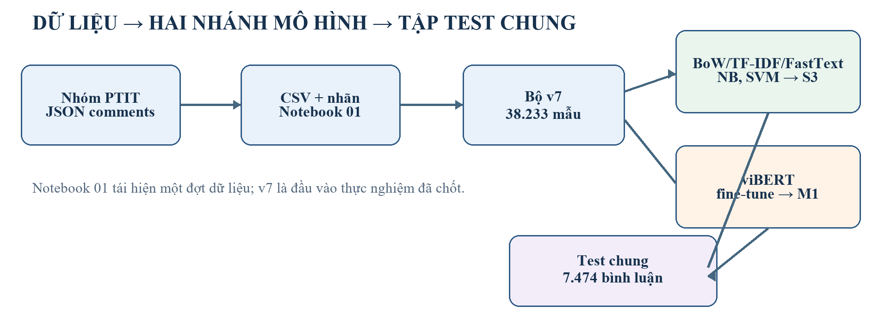
Hình 2.1. Luồng dữ liệu và hai nhánh phân loại của project
Notebook 01 ghi lại quy trình thu thập và nhãn; Notebook 02 thực hiện tiền xử lý, CV, huấn luyện, đánh giá và demo mô hình truyền thống; Notebook 03 ghi cấu hình huấn luyện viBERT, đọc lại lịch sử GPU và chạy đánh giá/demo. Mã chức năng được tách vào pipeline/collect, prepare, label, features, modeling, modern và inference. Nhánh truyền thống được chạy trên Python 3.12 local; nhánh viBERT được fine-tune trên Google Colab với NVIDIA A100-SXM4-80GB, Python 3.13.16, PyTorch 2.11.0+cu130, Transformers 4.57.6 và scikit-learn 1.6.1. Số liệu môi trường lấy từ run_config.json của lần huấn luyện.

2.1.2. Nguồn và phương pháp thu thập
Runner pipeline/collect/scrape_ptit_groups.py khai báo các nhóm PTIT và điều phối bộ mã crawler được bàn giao trong external/facebook_scraper/. Mã nền có nguồn tham khảo công khai từ repo facebook_post_comment_scraper [24]; phần runner theo nhóm PTIT là phần cấu hình/điều phối của project. Quy trình nhận các trang bài viết, lấy comment và reply của từng bài, ghi JSON/JSONL và trạng thái khi cần. JSON được kiểm tra trong Notebook 01 chứa 2.170 bài thuộc 5 nhóm sau; con số này là phạm vi snapshot đã lưu, không phải cam kết đã thu toàn bộ bài của mọi nhóm trong runner.
Bảng 2.1. Năm nhóm Facebook trong snapshot thu thập
Nhóm trong snapshot | ID nhóm | Số bài
D26 (2008) PTIT – Học viện Công nghệ Bưu chính Viễn thông | 1130813927934700 | 500
PTIT Confessions – Sinh viên Học viện Công nghệ Bưu chính Viễn thông | 1210825580901941 | 500
D26 Học viện Công nghệ Bưu chính Viễn thông (2K8 PTIT) | 1605563914144178 | 500
Cộng đồng sinh viên PTIT | 450310163844833 | 500
D21 PTIT Hà Nội | 778910719727961 | 170

Mỗi post chứa các trường như post_id, group_id, group_name, thời gian, danh sách comments; mỗi comment có thể chứa replies. pipeline/collect/json_to_csv.py:flatten_posts biến comment và reply thành từng hàng. Thứ tự post → comment → reply chỉ mô tả cấu trúc thu thập; nhãn ham/spam chưa có ở bước crawler. Trong Notebook 01, nhóm đọc snapshot JSON đã lưu thay vì gửi yêu cầu Facebook mới. Vì vậy số liệu xuất lại trong báo cáo là số liệu tái hiện từ tệp lưu, không phải một lần crawl trực tiếp trong ngày viết báo cáo.

2.1.3. Chuyển đổi và làm sạch
Sau khi làm phẳng JSON, bảng CSV chưa nhãn gồm post_id, group_id, group_name, created_at, comment_type, text, reaction_count. Dòng không có text bị bỏ. Hàm clean_facebook_comments giữ bản gốc ở text, thêm cleaned_text, khử trùng theo (post_id, comment_type, text) và áp dụng chuẩn hóa Unicode/HTML, URL/số điện thoại, emoji, dấu câu, khoảng trắng. urltoken và phonetoken vẫn giữ thông tin có liên kết hoặc số điện thoại. ID được nối theo bản ghi đã lưu trước khi gán nhãn để tránh gắn gợi ý sang bình luận khác.
Bảng 2.2. Số lượng qua các bước xử lý ở Notebook 01
Mốc trong Notebook 01 | Số lượng | Ý nghĩa
Bài viết JSON | 2.170 | Post nằm trong snapshot của 5 nhóm
Comment và reply đã làm phẳng | 13.833 | Hàng văn bản trước lọc rỗng
Hàng có text | 13.704 | Bỏ 129 hàng text rỗng
Hàng sau làm sạch/khử trùng | 10.974 | Bảng `comments_cleaned.csv` dùng cho nhãn
Hàng nối được với phản hồi đã lưu | 6.571 | Có thể xem nhãn gợi ý theo ID
Hàng được tiếp nhận nhãn | 6.289 | CSV cuối của Notebook 01

Chênh lệch 13.704 → 10.974 bao gồm các điều kiện làm sạch/khử trùng; không được coi toàn bộ 2.730 hàng đó chỉ là bản ghi trùng. Tương tự, 6.571 → 6.289 do quy tắc tiếp nhận/nhãn hợp lệ, không nên suy đoán từng lý do nếu chưa thống kê sâu. Ví dụ thực tế trong CSV: cmt_100 của v7 có số điện thoại được thay thành phonetoken; việc thay token giữ tín hiệu liên hệ mà không dùng chính số cụ thể làm đặc trưng.

2.1.4. Gán nhãn Spam/Ham
Mã trong pipeline/label/ai_assisted_spam_ham.py hỗ trợ tạo gợi ý bằng GLM qua OpenRouter, có cache để tránh tính lại; upload_to_argilla.py và download_labeled_data.py hỗ trợ quy trình dùng giao diện duyệt nhãn [2]. Trong luồng tái hiện ở Notebook 01, phản hồi đã lưu được nối vào bảng sạch bằng cached_annotations.attach_annotation_ids, kiểm tra khóa và văn bản, rồi auto_accept_labels.py --skip-argilla tiếp nhận những gợi ý có nhãn ham/spam và confidence ít nhất 0,75. Kết quả có official_label được xuất thành data/labeled/comments_labeled.csv.
Bảng 2.3. Phân bố nhãn trong CSV của Notebook 01
Nhãn trong CSV của Notebook 01 | Số hàng | Tỷ lệ
ham | 5.190 | 82,53%
spam | 1.099 | 17,47%
Tổng | 6.289 | 100%

Notebook 01 không gọi API AI hoặc Argilla khi chạy lại với các tệp đã lưu. Nhãn được tiếp nhận tự động theo ngưỡng không có nghĩa đã có người rà thủ công toàn bộ. Ngưỡng confidence 0,75 dành cho nhãn dữ liệu, khác ngưỡng score −0,1776 của SVM và ngưỡng xác suất 0,5 của viBERT ở giai đoạn dự đoán.

2.1.5. Dữ liệu thực nghiệm v7 và khảo sát
Đầu vào huấn luyện là data/final/labeled_v7.csv, bản dữ liệu v7 đã chốt của nhóm và được giới thiệu tại địa chỉ dataset [25]. Nhóm kiểm trực tiếp số liệu từ CSV local; báo cáo không suy ra toàn bộ lịch sử tạo v7 từ một lần chạy Notebook 01. Bảng gồm 38.233 ID duy nhất, các cột id, text, cleaned_text, label, comment_type, reaction_count. Trong đó 23.388 dòng là comment và 14.845 dòng là reply.
Bảng 2.4. Thành phần và nhãn của bộ dữ liệu v7
Chỉ tiêu v7 | ham | spam | Tổng
Số bình luận | 32.907 | 5.326 | 38.233
Tỷ lệ | 86,07% | 13,93% | 100%

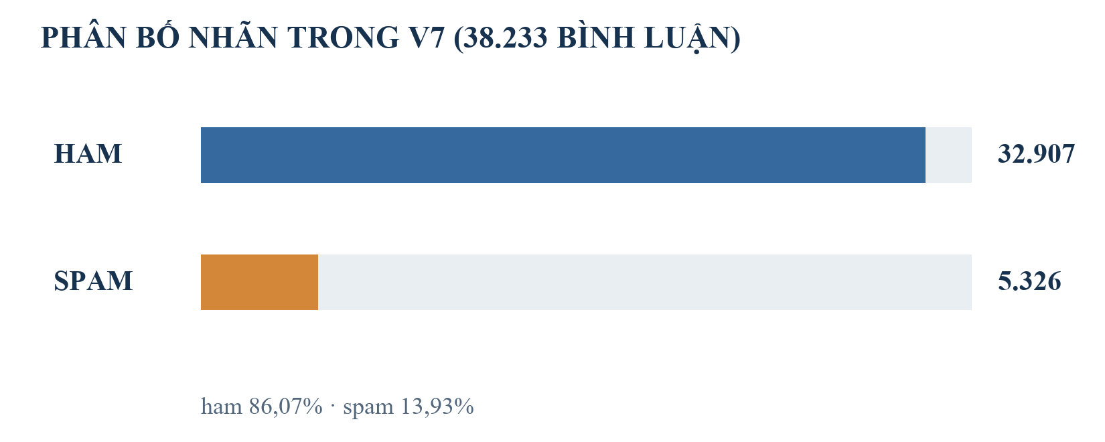
Hình 2.2. Phân bố nhãn ham/spam trong v7
Lớp ham gấp khoảng 6,18 lần spam. Một bộ phân loại luôn đoán ham sẽ có Accuracy khoảng 86,07% trên toàn v7 nhưng Recall spam bằng 0; do đó Accuracy riêng lẻ không đủ. Bình luận trong v7 có nhiều kiểu: câu hỏi học tập như cmt_0, lời liên hệ kèm số điện thoại như cmt_100, câu có liên kết và cả câu chỉ có dấu câu. Một số nhãn ở câu quá ngắn khó kiểm chứng từ văn bản đơn độc, là giới hạn cần nêu khi đọc kết quả mô hình.

2.1.6. Tiền xử lý đầu vào cho hai nhánh
Nhánh truyền thống đọc cleaned_text, áp dụng pipeline/prepare/preprocess_for_model.py và lưu kết quả cho toàn bộ v7 ở data/processed/v7_preprocessed.csv. Hàm che một số tên/username theo quy tắc, chuẩn hóa URL/số/emoji, viết thường, rút ký tự lặp và gọi underthesea. Hai cột token giữ và bỏ từ dừng được tạo để so sánh bằng CV. Ví dụ từ đúng CSV đã lưu:
Bảng 2.5. Ví dụ tiền xử lý cùng ID trên v7
ID | Văn bản gốc | Giữ từ dừng | Bỏ từ dừng
cmt_0 | Cải thiện nhận bằng có chậm không b nhỉ | cải_thiện nhận bằng có chậm không b nhỉ | cải_thiện nhận bằng chậm không b
cmt_1 | Người tham gia ẩn danh 124 k liên quan… | người tham_gia ẩn_danh 124 k liên_quan… | người tham_gia ẩn_danh 124 k liên_quan… (bỏ một số từ chức năng)

Nhánh viBERT đi từ text gốc, chuẩn hóa NFC, giải mã HTML và gom khoảng trắng, sau đó dùng tokenizer cased của checkpoint. Không lấy chuỗi token underthesea của SVM đưa thẳng vào viBERT. Hai nhánh khác nhau ở cách biểu diễn văn bản, nhưng dùng cùng nhãn và tập test.

2.1.7. Phân chia tập và kiểm soát rò rỉ
Từ cleaned_text, hàm norm_key chuẩn hóa chữ thường, số và dấu câu thành khóa văn bản; bucket(key, "test") đưa các khóa vào năm nhóm xác định. Nhóm bucket 0 được giữ làm test, bốn nhóm còn lại thành train. Do dựa trên hàm băm khóa, tỷ lệ thực tế không đúng chính xác 80/20 và không phải chia tầng ngẫu nhiên theo nhãn. Các khóa giống nhau không giao nhau giữa train/test. Trên train, grouped_folds tạo năm fold theo khóa cho CV. viBERT dùng fold 0 của train làm validation, sau chọn cấu hình mới dùng toàn bộ train để fit cuối.
Bảng 2.6. Phân chia dữ liệu cho hai nhánh mô hình
Tập | ham | spam | Tổng | Vai trò
Train chung | 26.384 | 4.375 | 30.759 | CV truyền thống; nguồn fit/validation viBERT
Fit viBERT | 21.204 | 3.611 | 24.815 | Học khi chọn loss và epoch
Validation viBERT | 5.180 | 764 | 5.944 | Chọn loss/epoch, nằm trong train chung
Test chung | 6.523 | 951 | 7.474 | Đánh giá một lần sau lựa chọn

Trong CV, từ vựng và IDF được fit trên phần train của fold. Việc chuẩn hóa theo quy tắc đã định không học thống kê từ test. Tập test chung cho phép so sánh trực tiếp S3 và M1 theo cùng ID, dù CV năm fold của truyền thống và một validation fold của viBERT không phải hai ước lượng cùng giao thức. Cách chia theo text không thay cho đánh giá độc lập theo thời gian hoặc theo nhóm Facebook.

2.2. Xây dựng và huấn luyện mô hình truyền thống

2.2.1. BoW và TF-IDF
pipeline/modeling/experiments.py dựng Pipeline(vec, clf) để học từ vựng trong fold. BoW dùng CountVectorizer, TF-IDF dùng TfidfVectorizer(sublinear_tf=True); cả hai dùng min_df=2, token pattern của project và lưới n-gram (1,1) hoặc (1,2). Với NB, lưới alpha là {0,1; 0,3; 1,0}. Với SVM, lưới C là {0,1; 0,3; 1,0; 3,0} và class_weight=None cho các mô hình cơ sở. GridSearchCV lấy trung bình Precision, Recall, F1 spam trên năm fold và refit theo F1.

2.2.2. Bốn tổ hợp B1–B4
Bốn mã B1–B4 là hai biểu diễn × hai họ thuật toán, không phải bốn bộ dữ liệu. NB cụ thể là MultinomialNB cho BoW/TF-IDF; SVM cụ thể là LinearSVC. Ở mốc cơ sở, chưa dùng trọng số lớp, giảm mẫu hay đổi ngưỡng.
Bảng 2.7. Bốn tổ hợp mô hình truyền thống cơ sở
Mã | Biểu diễn | Bộ phân loại | Điểm dự đoán mặc định
B1 | BoW | MultinomialNB | Hậu nghiệm spam ≥ 0,5
B2 | BoW | LinearSVC | Decision score > 0
B3 | TF-IDF | MultinomialNB | Hậu nghiệm spam ≥ 0,5
B4 | TF-IDF | LinearSVC | Decision score > 0

2.2.3. Chọn cách xử lý từ dừng bằng CV
Notebook 02 tính CV F1 spam cho từng cặp biểu diễn–thuật toán ở hai chuỗi token đã chuẩn bị. Cả bốn cặp đều có CV F1 cao hơn khi giữ từ dừng trong lần chạy này. Nhóm do đó tiếp tục với chuỗi giữ từ dừng; test không được dùng để chọn nhánh tiền xử lý. Kết quả này chỉ đúng trên dữ liệu/cấu hình đã khảo sát, không có nghĩa loại từ dừng luôn có hại trong mọi tác vụ.
Bảng 2.8. F1 spam CV khi giữ và loại từ dừng
Mã | Loại từ dừng: CV F1 | Giữ từ dừng: CV F1
B1 | 0,5859 | 0,6077
B2 | 0,6306 | 0,7091
B3 | 0,5835 | 0,5959
B4 | 0,7562 | 0,7736

2.2.4. Ba chiến lược trên TF-IDF + SVM
B4 có CV F1 cao nhất trong bốn mô hình cơ sở nên được chọn làm nền để khảo sát mất cân bằng/điểm vận hành. S1 giữ toàn bộ train, đặt class_weight="balanced"; S2 lấy toàn bộ spam và lấy ngẫu nhiên ham theo tỷ lệ 2:1 trong phần train từng fold; S3 giữ mô hình B4 không trọng số, không giảm mẫu, nhưng chỉnh ngưỡng decision score bằng các dự đoán OOF trên train. Đây là ba thay đổi tách biệt, không ghép tất cả vào một mô hình. Hình 2.3 cho thấy S2 làm giảm số ham trong train cuối từ 26.384 xuống 8.750, còn S1 tăng trọng số lỗi spam lên khoảng 3,52.
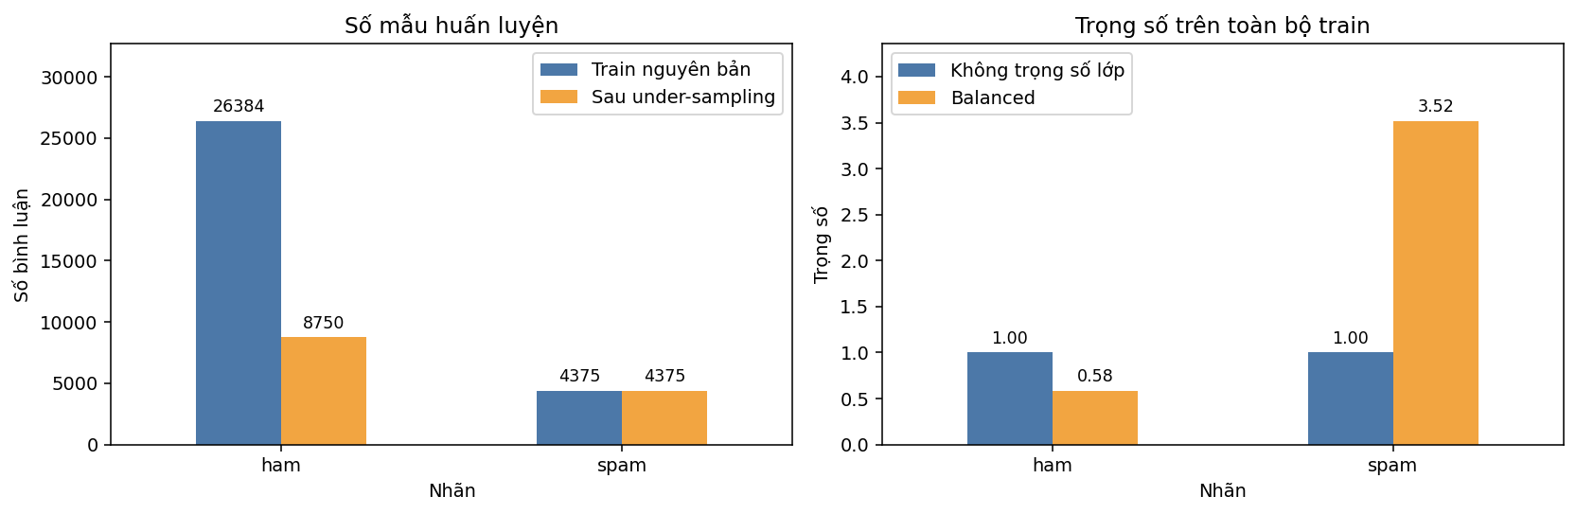
Hình 2.3. Số mẫu và trọng số lớp ở các chiến lược SVM
Bảng 2.9. Các chiến lược TF-IDF + SVM trên train/CV
Mã | Chiến lược | Mẫu fit cuối | Ngưỡng score | CV Precision | CV Recall | CV F1
B4 | Không điều chỉnh | 30.759 | 0 | 0,9001 | 0,6806 | 0,7736
S1 | Balanced | 30.759 | 0 | 0,7233 | 0,7964 | 0,7580
S2 | Giảm mẫu ham 2:1 | 13.125 | 0 | 0,8038 | 0,7276 | 0,7629
S3 | Chỉnh ngưỡng OOF | 30.759 | −0,1776 | 0,8490 | 0,7353 | 0,7876

S3 đứng đầu theo CV F1 của các chiến lược đang xét. Cấu hình cuối của S3 giữ từ dừng, n-gram 1–2, C = 0,3, không trọng số lớp, không lấy mẫu lại; ngưỡng được chọn là −0,1776279252. Giá trị âm là ngưỡng của decision_function, không phải xác suất âm: một bình luận có score −0,1 lớn hơn ngưỡng này sẽ được báo spam. F1 CV của S3 đã dùng OOF để lựa chọn ngưỡng nên không nên gọi là ước lượng nested CV hoàn toàn độc lập; test được giữ riêng để đánh giá cuối.

2.3. Xây dựng và fine-tune viBERT

2.3.1. Đầu vào và kiến trúc phân loại
pipeline/modern/data.py đọc cùng v7 và cùng cách chia test, tạo model_text từ văn bản gốc bằng NFC, giải mã HTML và gom khoảng trắng; không xóa stopwords hay đổi về chữ thường. Tokenizer của FPTAI/vibert-base-cased sinh ID và attention mask. Mỗi câu tối đa 128 token, dài hơn bị cắt; batch ngắn được padding khi chạy. Checkpoint encoder được nạp từ revision 728a91287e4517d9312066a6aa048fadf4e41e91; head phân loại hai lớp được khởi tạo mới, sau đó encoder và head cùng được fine-tune.
Trong khảo sát token, bình luận cmt_10948 có một cụm ký tự Nhật trước phần tiếng Việt; các mảnh không có trong từ vựng hiển thị thành [UNK]. Văn bản gốc chứa cụm ký tự đó, không phải lỗi hiển thị UTF-8. Tỷ lệ 0,77% số câu train vượt 128 token đo mức cắt chuỗi, không phải tỷ lệ [UNK].

2.3.2. Cấu hình huấn luyện
Bảng 2.10. Cấu hình fine-tuning viBERT
Thành phần | Giá trị
Checkpoint | `FPTAI/vibert-base-cased`, revision cố định
Seed; độ dài tối đa | 42; 128 token
Epoch tối đa | 3
Learning rate; weight decay | 2 × 10⁻⁵; 0,01
Warmup ratio | 0,1
Batch train; gradient accumulation | 8; 2 bước
Batch evaluation; mixed precision | 16; FP16 trên GPU
Optimizer; ngưỡng dự đoán | AdamW; xác suất spam ≥ 0,5

pipeline/modern/train.py định nghĩa dataset, ClassificationTrainer.compute_loss và lệnh huấn luyện. Batch hiệu dụng danh nghĩa là 16 mẫu cho một lần cập nhật trên một GPU nếu không có các điều chỉnh khác của Trainer. Mixed precision giúp thực hiện phép tính phù hợp ở FP16 trên GPU; không có phép benchmark tốc độ hay VRAM công bằng để khẳng định mức tiết kiệm cụ thể. Một lượt smoke forward/backward chỉ kiểm tra khả năng chạy của checkpoint; số liệu báo cáo là từ lần fine-tune đầy đủ.

2.3.3. So sánh loss trên validation
Trong giai đoạn phát triển, 24.815 bình luận fit và 5.944 bình luận validation đều nằm trong train chung. Nhóm huấn luyện loss thường (unweighted) và loss balanced tính trọng số từ phân bố nhãn của fit, chọn epoch/biến thể theo F1 spam validation. Bảng kết quả dưới đây ghi điểm cao nhất của mỗi biến thể, cả hai ở epoch 3.
Bảng 2.11. Kết quả hai loss viBERT trên validation
Loss | Epoch | Val. Accuracy | Val. Precision | Val. Recall | Val. F1 | Val. AP
Thường | 3 | 0,9558 | 0,8573 | 0,7866 | 0,8205 | 0,8819
Balanced | 3 | 0,9549 | 0,8454 | 0,7945 | 0,8192 | 0,8858

Balanced cho Recall và AP validation nhỉnh hơn; loss thường cho F1 cao hơn khoảng 0,0013 nên được chọn theo tiêu chí đã định. Khoảng cách nhỏ không đủ để khẳng định loss thường luôn ưu việt. Validation F1 ở đây là một fold, không nên đặt cạnh CV F1 năm fold của S3 để tuyên bố viBERT hơn trước khi xem test chung.
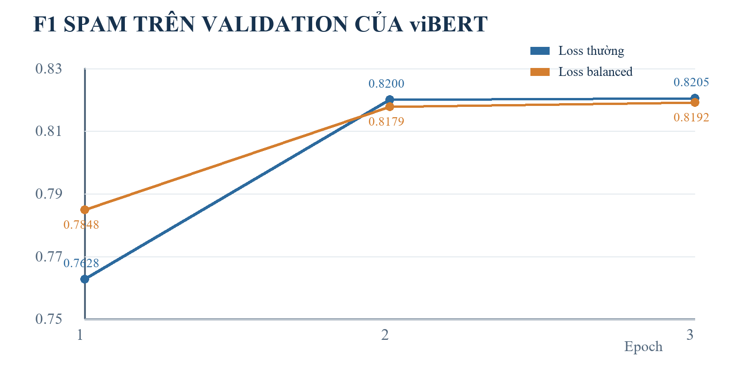
Hình 2.4. F1 spam trên validation theo epoch của hai loss viBERT

2.3.4. Huấn luyện cuối và lưu checkpoint
Sau lựa chọn, nhóm nạp lại checkpoint pretrained, khởi tạo head mới và fit mô hình loss thường trong 3 epoch trên toàn bộ 30.759 bình luận train. Thư mục artifacts/modern/vibert/model/ lưu model.safetensors, tokenizer, config và inference_config.json có ngưỡng 0,5. trainer.save_model và tokenizer.save_pretrained lưu trạng thái đã học; đoạn mã .py chỉ mô tả quy trình, không phải bản thân trọng số mô hình. Sau khi lưu, hệ thống nạp lại mô hình từ thư mục local và đối chiếu dự đoán theo ID. Test được đánh giá sau khi loss và epoch đã chốt.

2.3.5. Tái sử dụng thực nghiệm
Notebook 03 có chế độ train đầy đủ trên GPU và chế độ review mặc định để đọc lịch sử/checkpoint đã lưu, kiểm tra và demo mà không fine-tune lại. Chế độ review cho thấy kết quả huấn luyện đã thực hiện; nó không tạo thêm một phép huấn luyện GPU. Checkpoint và các CSV lịch sử là bằng chứng tái sử dụng; để fine-tune mới cần đúng dữ liệu, phiên bản và tài nguyên GPU như cấu hình thực nghiệm.

2.4. Đánh giá và so sánh kết quả

2.4.1. Giao thức đánh giá
Sau khi chốt mô hình và siêu tham số trên train/CV hoặc validation, nhóm đánh giá trên 7.474 bình luận test gồm 6.523 ham và 951 spam. Các chỉ số báo cáo là Accuracy, Precision, Recall, F1 của lớp spam và Average Precision (AP); ma trận có thứ tự hàng thật/cột dự đoán [ham, spam]. S3 và M1 được xác minh có cùng tập ID/nhãn test. Các số in bốn chữ số thập phân để so sánh; CSV kết quả giữ số chính xác hơn. Bảng không dùng điểm validation của viBERT thay điểm test, và không chọn lại ngưỡng theo test.

2.4.2. Bốn tổ hợp truyền thống
Bảng 2.12. Kết quả test của bốn mô hình cơ sở
Mã | Biểu diễn | Thuật toán | Accuracy | Precision | Recall | F1 spam | AP
B1 | BoW | NB | 0,9141 | 0,7441 | 0,4953 | 0,5947 | 0,7320
B2 | BoW | SVM | 0,9241 | 0,7110 | 0,6803 | 0,6953 | 0,7492
B3 | TF-IDF | NB | 0,9257 | 0,8402 | 0,5142 | 0,6380 | 0,7988
B4 | TF-IDF | SVM | 0,9419 | 0,8818 | 0,6278 | 0,7334 | 0,8117

B4 có F1 và AP test cao nhất trong bốn mô hình cơ sở, nhưng Recall 0,6278 nghĩa là còn bỏ sót 354 trong 951 spam. B2 đạt Recall 0,6803 cao hơn B4 nhưng Precision thấp hơn. Ma trận của bốn mô hình giúp xem số lỗi thay vì chỉ nhìn F1.
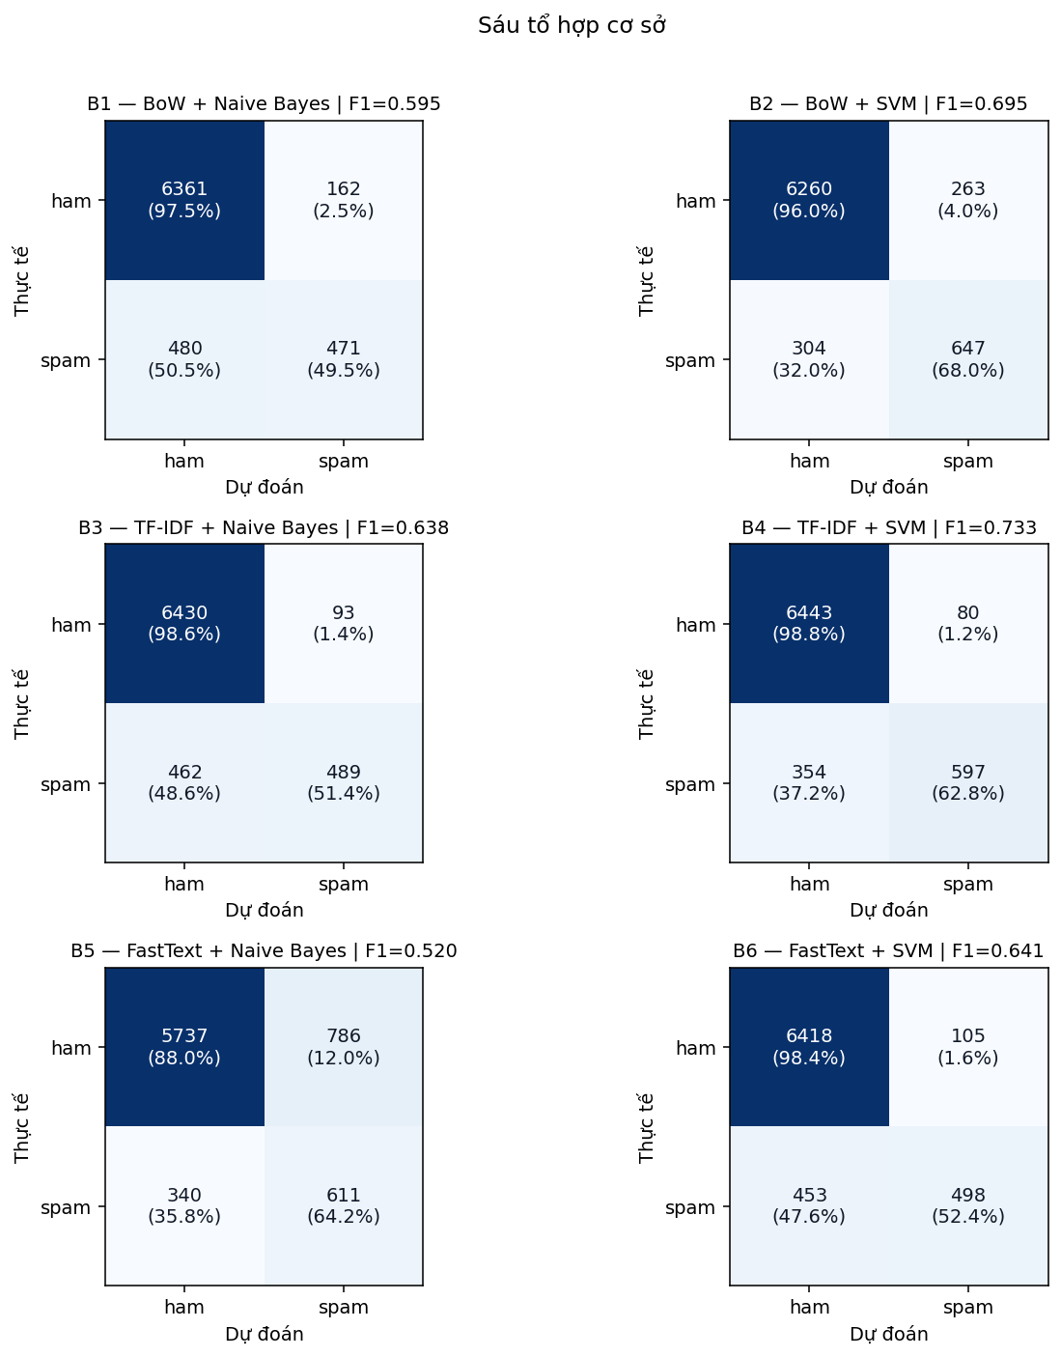
Hình 2.5. Ma trận nhầm lẫn của bốn mô hình cơ sở

2.4.3. Tác động của ba chiến lược SVM
B4 được dùng làm đối chứng ở ngưỡng 0. S1, S2, S3 thay đổi riêng trọng số, số mẫu train hoặc ngưỡng. Bảng dưới đây là test, khác bảng CV ở mục 2.2.4. Chỉ số test của B4 chỉ xuất hiện như đối chứng, không phải một ứng viên thứ tám độc lập.
Bảng 2.13. Kết quả test của B4 và ba chiến lược SVM
Mã | Chiến lược | Accuracy | Precision | Recall | F1 spam | AP | FP | FN
B4 | Không điều chỉnh | 0,9419 | 0,8818 | 0,6278 | 0,7334 | 0,8117 | 80 | 354
S1 | Balanced | 0,9322 | 0,7139 | 0,7792 | 0,7451 | 0,8127 | 297 | 210
S2 | Giảm mẫu 2:1 | 0,9394 | 0,7791 | 0,7308 | 0,7542 | 0,7826 | 197 | 256
S3 | Chỉnh ngưỡng | 0,9433 | 0,8374 | 0,6877 | 0,7552 | 0,8117 | 127 | 297

S1 tìm được nhiều spam nhất (Recall 0,7792) nhưng gắn sai 297 ham; B4 gắn sai ít ham nhất nhưng bỏ sót nhiều spam. S3 tăng Recall so với B4 từ 0,6278 lên 0,6877 và giảm FN từ 354 xuống 297, đổi lại FP tăng từ 80 lên 127. S3 đứng đầu F1 trong bốn cấu hình khảo sát, nhưng chỉ cao hơn S2 khoảng 0,0010 điểm; khoảng bootstrap của hai F1 chồng lấn. Không nên tuyên bố S3 thắng S2 một cách chắc chắn về thống kê hoặc trên mọi tập dữ liệu. S3 giữ dữ liệu train nguyên bản và có luồng suy luận đơn giản nên được chọn làm đại diện truyền thống theo tiêu chí CV F1 đã chốt.
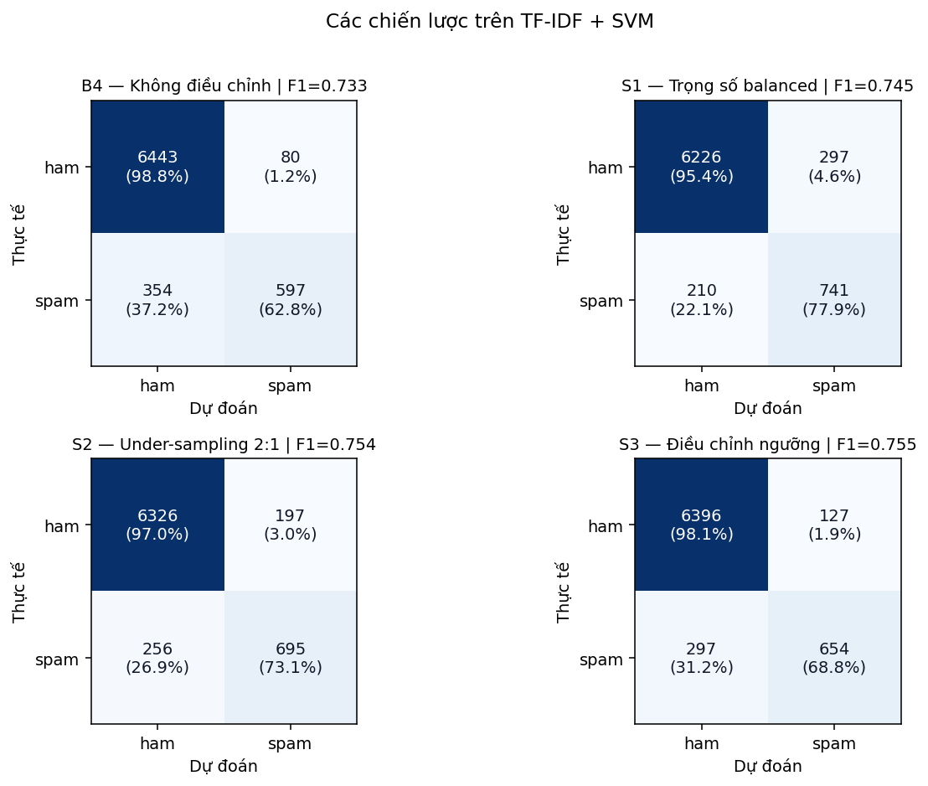
Hình 2.6. Ma trận nhầm lẫn B4 và ba chiến lược TF-IDF + SVM
AP của B4 và S3 cùng 0,8117 vì cả hai dùng cùng một mô hình và cùng score decision_function; đổi ngưỡng chỉ đổi nhãn nhị phân ở một điểm vận hành, không đổi thứ tự score để tính AP. Hình PR của các chiến lược trong artifacts cho phép quan sát điều này, nhưng bảng trên đã thể hiện rõ đánh đổi chính.

2.4.4. Kết quả viBERT và đối chiếu S3
Bảng 2.14. Đối chiếu S3 và M1 trên cùng tập test
Mã | Mô hình và cấu hình | Accuracy | Precision | Recall | F1 spam | AP | FP | FN
S3 | TF-IDF + SVM, ngưỡng OOF | 0,9433 | 0,8374 | 0,6877 | 0,7552 | 0,8117 | 127 | 297
M1 | viBERT, loss thường, 3 epoch | 0,9635 | 0,8942 | 0,8086 | 0,8493 | 0,9108 | 91 | 182

Trên cùng 951 spam test, M1 nhận đúng 769, S3 nhận đúng 654: M1 tìm thêm 115 spam theo số TP. Trên cùng 6.523 ham test, M1 có 91 FP, ít hơn S3 36. F1 spam của M1 cao hơn S3 khoảng 0,0941 trên phép chia này. Đây là hiệu quả quan sát được của hai cấu hình đã lưu; chưa có thí nghiệm nhiều seed hoặc phép kiểm định ghép cặp để phát biểu về ưu thế tổng quát ngoài tập test. Ma trận của M1 là [[6432,91],[182,769]] theo thứ tự ham, spam.
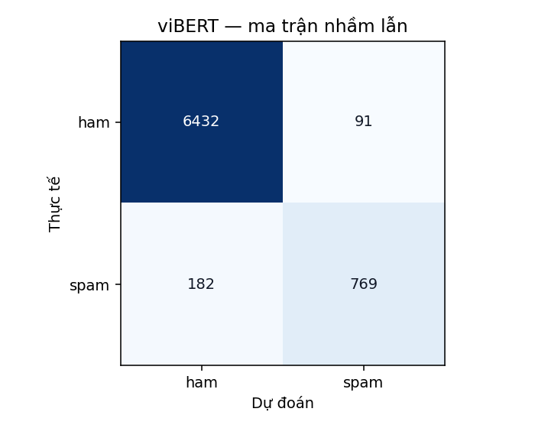
Hình 2.7. Ma trận nhầm lẫn của viBERT trên tập test chung
Đường PR ở Hình 2.8 cho thấy M1 xếp hạng spam tốt hơn trên phần lớn miền Recall của tập test này, phù hợp AP 0,9108 so với 0,8117. Đường cong phản ánh xếp hạng theo score/xác suất; F1 trong bảng được tính tại ngưỡng đã chốt cho từng mô hình.
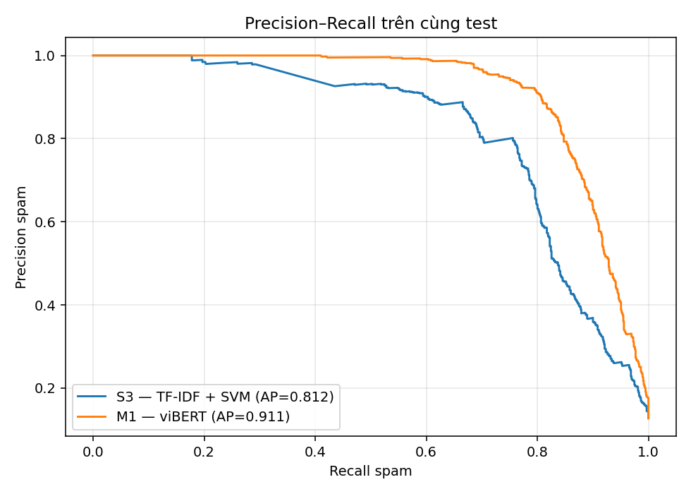
Hình 2.8. Đường Precision–Recall của S3 và M1 trên cùng 7.474 mẫu test

2.4.5. Phân tích lỗi và độ bất định
Đọc dự đoán theo ID cho thấy trường hợp cmt_171 có nội dung “Zalo b”, nhãn dữ liệu là spam nhưng cả S3 và M1 dự đoán ham. Một từ khóa liên hệ đơn lẻ chưa nói rõ người viết đang quảng cáo hay đang trả lời bạn học; đây là ví dụ cần ngữ cảnh/kiểm nhãn. Với cmt_1920 (“e ib page page có ngân hàng môn này nhé”), nhãn dữ liệu ham, S3 dự đoán ham nhưng M1 dự đoán spam với xác suất khoảng 0,9011. Nội dung nhắc “page” có thể làm mô hình nghiêng về spam, song không đủ để kết luận nguyên nhân chỉ từ một mẫu. Các câu chỉ gồm dấu chấm cũng xuất hiện trong dữ liệu với nhãn spam và có thể nhận score rất cao ở M1; đây là tín hiệu cần rà nhãn trước khi triển khai tự động.
Bảng 2.15. Một số trường hợp dự đoán khó theo ID
ID | Nhãn dữ liệu | S3 | M1 | Ghi chú đọc lỗi
cmt_171 | spam | ham | ham | “Zalo b”; thiếu ngữ cảnh
cmt_1920 | ham | ham | spam | “e ib page…”; M1 FP
cmt_1051 | spam | ham | spam | Chỉ có “....”; nhãn cần thẩm định

Bootstrap 500 lần của S3 cho khoảng F1 95% theo phân vị [0,7337; 0,7776]; của S2 là [0,7325; 0,7758]. Hai khoảng này mô tả dao động khi lấy mẫu lại từng dòng test, không phải bằng chứng kiểm định chênh lệch S3–S2. Project chưa tính khoảng bootstrap tương ứng cho M1, vì vậy không gán khoảng hoặc giá trị p cho so sánh S3–M1. Việc mẫu gần trùng/chung ngữ cảnh làm các dòng không hoàn toàn độc lập cũng là giới hạn của bootstrap theo dòng.

2.5. Lưu mô hình và ứng dụng bình luận mới

2.5.1. Sản phẩm lưu và cách nạp lại
Mô hình truyền thống được lưu ở artifacts/spamham/spam_ham_ml_only.joblib; bundle chứa pipeline TF-IDF + LinearSVC đã fit, cấu hình xử lý văn bản và ngưỡng −0,1776. Hàm pipeline/inference/predict.py nạp bundle, tái áp dụng tiền xử lý rồi lấy score để ra nhãn. viBERT được lưu dưới artifacts/modern/vibert/model/ với model.safetensors, config, tokenizer và inference_config.json; pipeline/modern/predict.py:VibertPredictor nạp tất cả từ thư mục local, chuẩn hóa text, token hóa, chạy encoder/head rồi lấy xác suất spam. Hai mô hình đã được nạp lại và đối chiếu dự đoán với tệp kết quả lưu; quá trình nạp không huấn luyện lại.

2.5.2. Luồng suy luận
Với S3, bình luận mới đi qua preprocess giống train, TF-IDF vectorizer đã học tạo véc-tơ, LinearSVC trả score và quyết định spam nếu score > −0,1776. Với M1, text gốc được chuẩn hóa nhẹ, tokenizer cased tạo ID/mask, encoder/head trả logits, softmax cho xác suất spam và ngưỡng 0,5 quyết định nhãn. Không được dùng số xác suất M1 để đọc như score S3, vì hai thang đo khác nhau. Mã dưới đây rút gọn lời gọi suy luận có sẵn, không hiển thị thông tin phiên Facebook hay khóa API.
from pipeline.modern.predict import VibertPredictor

model = VibertPredictor("artifacts/modern/vibert/model")
result = model.predict(["Cho mình hỏi lịch thi với ạ"])
# result: text, probability_spam, du_doan

2.5.3. Minh họa dự đoán mới
Bảng 2.16. Minh họa suy luận viBERT trên câu mới
Văn bản đưa vào M1 | Xác suất spam | Nhãn dự đoán
Cho mình hỏi lịch thi với ạ | 0,0006 | ham
Liên hệ 0901234567 hoặc https://example.com | 0,9994 | spam
. | 0,9997 | spam

Hai câu đầu thể hiện luồng suy luận thường gặp trong demo. Câu chỉ có “.” bị M1 dự đoán spam gần như tuyệt đối, cho thấy xác suất cao không đồng nghĩa mô hình hiểu đúng ý định nếu văn bản không đủ thông tin. Bảng này là demo trên câu mới, không thay bảng test 7.474 bình luận. Sản phẩm hiện tại là hàm Python và notebook trình diễn; báo cáo không gọi đó là ứng dụng web hay API đã triển khai.

2.6. Thảo luận và nhận xét thực nghiệm

2.6.1. Những kết quả đạt được
Trên tập test cố định, TF-IDF + SVM là tổ hợp cơ sở tốt nhất theo F1 spam trong bốn tổ hợp. Điều chỉnh ngưỡng bằng OOF nâng Recall/F1 của B4 mà không phải thay số mẫu train; phương án có trọng số và giảm mẫu cho những điểm vận hành khác, hữu ích khi chi phí bỏ sót spam cao. viBERT sau fine-tuning đạt F1 spam 0,8493 và tìm thêm 115 spam so với S3, đồng thời giảm FP trên cùng test. Điều này đáp ứng phần mô hình hiện đại của đề, nhưng lợi ích đo được chỉ thuộc tập và giao thức hiện tại.

2.6.2. Đánh đổi và chi phí
B4 có ít FP nhất trong các chiến lược SVM nhưng bỏ sót nhiều spam. S1 giảm FN mạnh nhất nhưng tăng FP; lựa chọn thực tế phụ thuộc mức chấp nhận cảnh báo nhầm. S3 có F1 cao nhất trong nhóm chiến lược và không phải rút bớt ham để fit cuối. viBERT cho kết quả tốt hơn ở các chỉ số test chính nhưng cần GPU cho quá trình fine-tuning và có checkpoint lớn hơn bundle S3. Project đã kiểm tra nạp và suy luận CPU trên một phần mẫu; chưa đo cùng một máy, cùng batch, cùng điều kiện để kết luận định lượng về độ trễ, VRAM hoặc chi phí vận hành.

2.6.3. Giới hạn của nghiên cứu
Phạm vi nhãn có thể chứa trường hợp mơ hồ, đặc biệt câu tên riêng/dấu câu hoặc phản hồi chỉ một từ. Nhiều bình luận phụ thuộc bài viết gốc hoặc tương tác trước đó, trong khi mô hình chỉ nhận text của một comment/reply. viBERT cắt câu trên 128 token và có thể tạo [UNK] đối với ký tự ngoài từ vựng. Chia theo khóa văn bản không kiểm tra khả năng chuyển sang nhóm Facebook khác hoặc giai đoạn thời gian khác. Việc chọn S3 bằng CV có bước chỉnh ngưỡng trên OOF, không phải nested CV; viBERT chỉ khảo sát một split/seed và hai loss. Xác suất viBERT chưa được kiểm định/calibration; confidence gán nhãn AI cũng chưa hiệu chỉnh. Những giới hạn này ngăn việc diễn giải chỉ số test như cam kết hiệu quả khi triển khai rộng.

KẾT LUẬN
Nhóm đã xây dựng chuỗi xử lý bình luận PTIT từ dữ liệu thu thập và gán nhãn đến thực nghiệm phân loại Spam/Ham. Hai biểu diễn BoW, TF-IDF được kết hợp với Naive Bayes và SVM để tạo bốn đối chứng; TF-IDF + SVM được mở rộng bằng trọng số lớp, giảm mẫu và chỉnh ngưỡng. Nhóm cũng fine-tune viBERT từ checkpoint tiếng Việt, lưu lại trọng số và tokenizer, rồi so sánh trên đúng tập test dùng cho mô hình truyền thống.
Theo lựa chọn trên train/CV, S3 là đại diện truyền thống: F1 spam test 0,7552, Precision 0,8374, Recall 0,6877. viBERT M1 đạt F1 0,8493, Precision 0,8942, Recall 0,8086 trên cùng 7.474 mẫu. Kết quả cho thấy viBERT phù hợp với bài toán trong giao thức này; đồng thời mô hình vẫn nhầm ở những câu thiếu ngữ cảnh và dữ liệu nhãn cần tiếp tục rà soát. File mô hình đã lưu và hàm suy luận cho phép thử bình luận mới mà không cần chạy lại huấn luyện.
Hướng phát triển là rà nhãn khó với người thẩm định, thu thập thêm bình luận ở thời điểm/nhóm khác, đưa ngữ cảnh bài viết vào mô hình khi có quyền sử dụng phù hợp, đánh giá nhiều seed và test theo thời gian/nhóm. Nếu cần sử dụng thực tế, nhóm sẽ nghiên cứu hiệu chỉnh xác suất, ngưỡng theo chi phí FP/FN và xây dựng giao diện/API sau khi đánh giá thêm. Các hướng này là công việc tương lai, không phải chức năng đã có trong project.

TÀI LIỆU THAM KHẢO
[1] C. D. Manning, P. Raghavan, H. Schütze (2008), Introduction to Information Retrieval, Cambridge University Press. https://www-nlp.stanford.edu/IR-book/ (truy cập 06/11/2026).
[2] Argilla, Annotate datasets, tài liệu chính thức. https://docs.argilla.io/latest/how_to_guides/annotate/ (truy cập 06/11/2026).
[3] Unicode Consortium (2026), Unicode Standard Annex #15: Unicode Normalization Forms. https://www.unicode.org/reports/tr15/ (truy cập 06/11/2026).
[4] Underthesea, word_tokenize, tài liệu chính thức. https://undertheseanlp.github.io/underthesea/docs/next/api/word-tokenize (truy cập 06/11/2026).
[5] scikit-learn (1.6.1), Feature extraction, phần text feature extraction. https://scikit-learn.org/1.6/modules/feature_extraction.html (truy cập 06/11/2026).
[7] scikit-learn (1.6.1), Naive Bayes, tài liệu chính thức. https://scikit-learn.org/1.6/modules/naive_bayes.html (truy cập 06/11/2026).
[8] R.-E. Fan, K.-W. Chang, C.-J. Hsieh, X.-R. Wang, C.-J. Lin (2008), “LIBLINEAR: A Library for Large Linear Classification”, Journal of Machine Learning Research, 9, tr. 1871–1874. https://jmlr.org/papers/v9/fan08a.html.
[9] scikit-learn (1.6.1), LinearSVC, API chính thức. https://scikit-learn.org/1.6/modules/generated/sklearn.svm.LinearSVC.html (truy cập 06/11/2026).
[10] A. Vaswani và cộng sự (2017), “Attention Is All You Need”, Advances in Neural Information Processing Systems. https://arxiv.org/abs/1706.03762.
[11] J. Devlin, M.-W. Chang, K. Lee, K. Toutanova (2019), “BERT: Pre-training of Deep Bidirectional Transformers for Language Understanding”, NAACL-HLT, tr. 4171–4186. https://aclanthology.org/N19-1423/; DOI: 10.18653/v1/N19-1423.
[12] T. V. Bui, T. O. Tran, P. Le-Hong (2020), “Improving Sequence Tagging for Vietnamese Text using Transformer-based Neural Models”, PACLIC 34, tr. 13–20. https://aclanthology.org/2020.paclic-1.2/.
[13] FPT.AI, viBERT và checkpoint FPTAI/vibert-base-cased. https://github.com/fpt-corp/viBERT; https://huggingface.co/FPTAI/vibert-base-cased (truy cập 06/11/2026).
[14] Hugging Face, BERT / BertTokenizer, tài liệu Transformers. https://huggingface.co/docs/transformers/model_doc/bert#berttokenizer (truy cập 06/11/2026).
[15] PyTorch, CrossEntropyLoss, tài liệu chính thức. https://docs.pytorch.org/docs/2.15/generated/torch.nn.CrossEntropyLoss.html (truy cập 06/11/2026).
[16] I. Loshchilov, F. Hutter (2019), “Decoupled Weight Decay Regularization”, ICLR. https://arxiv.org/abs/1711.05101.
[17] Hugging Face, Trainer / TrainingArguments, tài liệu Transformers 4.57.1. https://huggingface.co/docs/transformers/v4.57.1/en/main_classes/trainer (truy cập 06/11/2026).
[18] scikit-learn (1.6.1), Cross-validation: evaluating estimator performance. https://scikit-learn.org/1.6/modules/cross_validation.html (truy cập 06/11/2026).
[19] scikit-learn (1.6.1), compute_class_weight, API chính thức. https://scikit-learn.org/1.6/modules/generated/sklearn.utils.class_weight.compute_class_weight.html (truy cập 06/11/2026).
[20] imbalanced-learn, Under-sampling, tài liệu chính thức. https://imbalanced-learn.org/stable/under_sampling.html (truy cập 06/11/2026). Project sử dụng hàm NumPy riêng, không gọi RandomUnderSampler.
[21] scikit-learn (1.5.2), Tuning the decision threshold for class prediction. https://scikit-learn.org/1.5/modules/classification_threshold.html (truy cập 06/11/2026). Project tự tìm ngưỡng OOF, không gọi TunedThresholdClassifierCV.
[22] scikit-learn (1.6.1), Metrics and scoring: quantifying the quality of predictions. https://scikit-learn.org/1.6/modules/model_evaluation.html (truy cập 06/11/2026).
[23] B. Efron (1979), “Bootstrap Methods: Another Look at the Jackknife”, The Annals of Statistics, 7(1), tr. 1–26. https://doi.org/10.1214/aos/1176344552.
[24] mohdtalal3, facebook_post_comment_scraper, GitHub. https://github.com/mohdtalal3/facebook_post_comment_scraper (truy cập 06/11/2026).
[25] p-storm, ptit-facebook-comments-spamham, địa chỉ dữ liệu. https://huggingface.co/datasets/p-storm/ptit-facebook-comments-spamham (truy cập 06/11/2026). Số liệu báo cáo được kiểm từ CSV v7 local.

